Dětský domov a Škoin jIdelna,
Hran[CP (-')irg,-,.sova 847
(?)
753 01 Hranice
Tel.: 581 601 905, IČO: 62350277
Smlouva
č.8 -2019
o poskytnutí nadačního příspěvku

uzavřená níže uvedeného dne, měsíce a roku mezi jejími účastníky
Došlo | 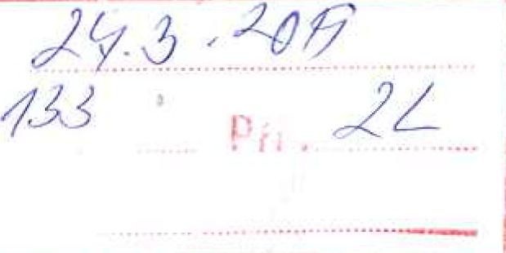
Nadace Malý Noe
se sídlem Jeremenkova 1142/42, 779 00 Olomouc
IČ: 278 02 370 DIČ: 278 02 370
č.ú.: 214 66 00 55/0300
zastoupená: Ing. Jaroslavem Strejčkem, předsedou Správní rady (dále jen „Nadace", není-li uvedeno jinak)
na straně jedné
a
Dětský Domov a Školní jídelna, Hranice, Purgešova 847
se sídlem: Purgešova 847, 753 01 Hranice
IČ: 62350277
č.ú.: 19-4287550277/0100 DIČ:
Kontakt: 733 736 960
zastoupený: Mgr. Pavlou Tvrdoňovou, ředitelkou
(dále jen „Obdarovaný", není-li uvedeno jinak)
na straně druhé
K dosažení níže vymezeného účelu a na základě žádosti č. 8-2019 a rozhodnutí Správní rady Nadace poskytuje Nadace dnem nabyti účinnosti této smlouvy Obdarovanému níže vymezený nadační příspěvek a Obdarovaný tento nadační příspěvek od Nadace dnem nabytí účinnosti této smlouvy přijímá do vlastnictví Olomouckého kraje v hospodaření Obdarovaného a zavazuje se jej použít způsobem v této smlouvě dohodnutým.
- Nadačním příspěvkem se rozumí peněžní částka ve výši 60. 000,- Kč (slovy šedesát tisíc korun českých). Tuto částku převede Nadace na účet Obdarovaného do 14 dnů po podpisu této smlouvy.
- Obdarovaný nadační příspěvek ve výši 60.000,- Kč přijímá do majetku Olomouckého kraje v hospodaření příspěvkové organizace. Obdarovaný prohlašuje, že jsou mu známy daňové povinnosti vyplývající z přijetí nadačního příspěvku a že tyto povinnosti spiní.
1. Účelem poskytnutí nadačního příspěvku je pokrytí nákladů na vybavení chráněného bydlení — startovacího bytu pro klienty Dětského domova v Hranicích v souladu s žádostí, která byla Nadaci zaslána. Nadační příspěvek Obdarovaný použije na uhrazení nákladů spojených s pořízením vybavení startovacího bytu.

